Министерство науки и высшего образования Российской Федерации Федеральное государственное автономное образовательное учреждение высшего образования «Казанский (Приволжский) федеральный университет»

Институт физики
Кафедра радиофизики

ОТЧЕТ
по лабораторной работе

«Назначение и возможности системы защиты информации от несанкционированного доступа DALLAS LOCK 8.0»

Работу выполнил:
Студент группы 06-351
Гаджиев Ислам
Работу проверил:
Руководитель производственной
практики и службы информационной
безопасности КФУ
Гадельшин Д. В.

Казань 2026 г.
Оглавление
1. ЦЕЛЬ И ЗАДАЧИ РАБОТЫ 3
2. КРАТКИЕ ТЕОРЕТИЧЕСКИЕ СВЕДЕНИЯ 4
2.1. СЗИ НСД и дискреционный доступ 4
2.2. Учетные записи и замкнутая программная среда 4
2.3. Контроль целостности и журналы 4
3. ХОД РАБОТЫ И РЕЗУЛЬТАТЫ 5
3.1. Настройка учетных записей 5
3.2. Разграничение доступа к съемным носителям 8
3.3. Разграничение доступа к каталогам и документам 11
3.4. Настройка замкнутой программной среды 16
3.5. Контроль целостности и регистрация событий 17
4. ОТВЕТЫ НА КОНТРОЛЬНЫЕ ВОПРОСЫ 20
5. ЗАКЛЮЧЕНИЕ 21

1. ЦЕЛЬ И ЗАДАЧИ РАБОТЫ
Цель работы - ознакомиться с методами защиты информации от несанкционированного доступа на примере СЗИ НСД Dallas Lock 8.0.
Согласно методичке в процессе работы необходимо освоить создание и настройку учетных записей, разграничение доступа к объектам файловой системы и съемным накопителям, настройку замкнутой программной среды, а также принципы контроля целостности и регистрации событий безопасности.
В учебной конфигурации были использованы учетные записи Авдеев, Волков, Скоротин, Пономарева и Пушкина. В отчете ниже каждое действие сопровождено отдельным скриншотом и пояснением, поэтому рисунки размещены непосредственно в том разделе, которому они соответствуют.
Задачи работы:
- запустить оболочку администратора Dallas Lock 8.0 и изучить исходный список учетных записей;
- создать пользователей, изменить их параметры и назначить пароли;
- настроить дискреционные права к USB-Flash накопителям и проверить их под разными учетными записями;
- создать каталоги учебной структуры и назначить права доступа к ним;
- проверить чтение, создание и запрет изменения документа;
- организовать замкнутую программную среду для группы «Фин_управление».

2. КРАТКИЕ ТЕОРЕТИЧЕСКИЕ СВЕДЕНИЯ

2.1. СЗИ НСД и дискреционный доступ
Dallas Lock 8.0 является системой защиты от несанкционированного доступа. Она обеспечивает идентификацию и аутентификацию пользователей, разграничение доступа к ресурсам компьютера, контроль запуска программ, контроль целостности и ведение журналов событий безопасности.
Дискреционная модель доступа основана на назначении прав конкретным пользователям и группам. Для объекта файловой системы или устройства администратор задает, какие операции разрешены: чтение, просмотр содержимого, изменение, создание, удаление или запуск. Если право не назначено, пользователь не может выполнить соответствующую операцию.

2.2. Учетные записи и замкнутая программная среда
Учетная запись определяет субъект доступа. В ее свойствах можно задать полное имя, описание, пароль, принадлежность к группам и дополнительные политики. Группы упрощают администрирование: достаточно назначить права группе, чтобы они применились ко всем включенным в нее пользователям.
Замкнутая программная среда ограничивает приложения, доступные пользователю или группе. В режиме обучения администратор запускает только разрешенные программы под нужной учетной записью, после чего система сохраняет перечень допустимых запусков. После отключения режима обучения остальные программы остаются запрещенными.

2.3. Контроль целостности и журналы
Контроль целостности выявляет несанкционированное изменение защищаемого файла, папки, реестра или программно-аппаратной среды. Для объекта рассчитывается контрольная сумма; в методике для файла «БД.txt» предусмотрен алгоритм ГОСТ Р 34.11-94. Журналы безопасности фиксируют входы пользователей, обращения к ресурсам, результаты аудита, изменения политик и нарушения целостности.

3. ХОД РАБОТЫ И РЕЗУЛЬТАТЫ
В этом разделе приведен фактически выполненный ход работы. Описание действий сверено с последовательностью из методических указаний; имена пользователей приведены так, как они отображаются на приложенных скриншотах.

3.1. Настройка учетных записей
Шаг 1. Запуск оболочки администратора.
После загрузки учебного рабочего места была открыта оболочка администратора СЗИ НСД Dallas Lock 8.0. На вкладке «Учетные записи» просмотрен исходный список служебных учетных записей, что позволило определить начальное состояние системы перед внесением изменений.
Результат. Оболочка администратора успешно запущена; открыт раздел управления субъектами доступа.
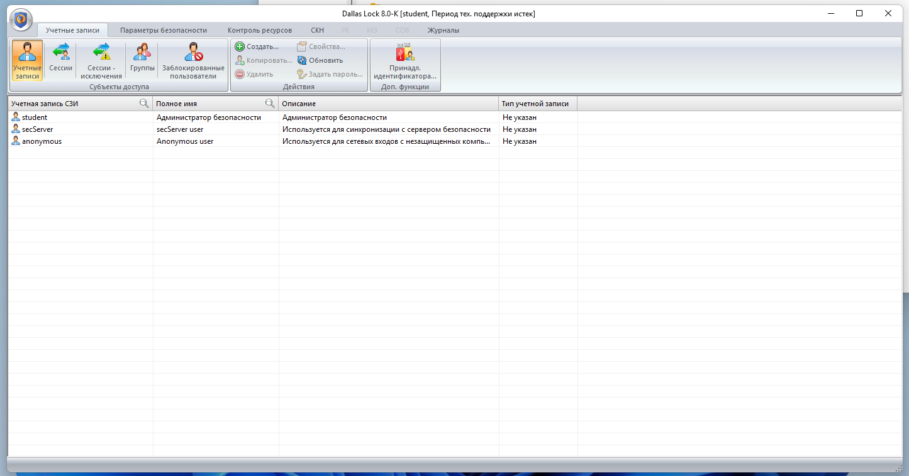
Рисунок 1 - Исходный список учетных записей в оболочке администратора Dallas Lock 8.0
Шаг 2. Создание пользователя.
В соответствии с методикой на вкладке «Учетные записи» была выбрана команда «Создать». В открывшемся окне был введен логин новой учетной записи. Перед созданием проверяется, отсутствует ли нужная учетная запись в операционной системе; если она уже создана, ее можно зарегистрировать в СЗИ из списка.
Результат. Открыто окно создания новой учетной записи и задан ее идентификатор.
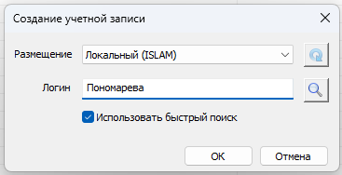
Рисунок 2 - Создание новой учетной записи пользователя
Шаг 3. Настройка параметров учетной записи.
После подтверждения создания был открыт диалог параметров пользователя. В нем задаются полное имя и описание, при необходимости включаются политики отключения учетной записи, запрета работы при нарушенной целостности, ограничения по расписанию и другие параметры, предусмотренные методикой.
Результат. Параметры созданного пользователя открыты для редактирования и настроены.
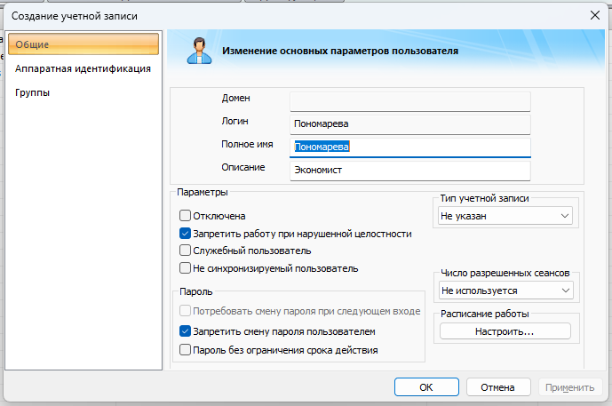
Рисунок 3 - Изменение параметров созданной учетной записи
Шаг 4. Назначение пароля.
Для обеспечения аутентификации пользователя в свойствах учетной записи была выбрана команда назначения пароля. Пароль является средством подтверждения подлинности субъекта доступа при входе в защищаемую систему.
Результат. Для новой учетной записи установлен пароль, что обеспечивает возможность аутентификации пользователя.
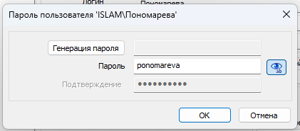
Рисунок 4 - Назначение пароля новой учетной записи
Шаг 5. Проверка результата добавления пользователей.
После создания и настройки пользователей был повторно открыт список учетных записей СЗИ. Такой контроль необходим, чтобы убедиться, что новые субъекты доступа добавлены в систему и доступны администратору для последующего назначения прав и включения в группы.
Результат. В интерфейсе Dallas Lock отображается обновленный список учетных записей.
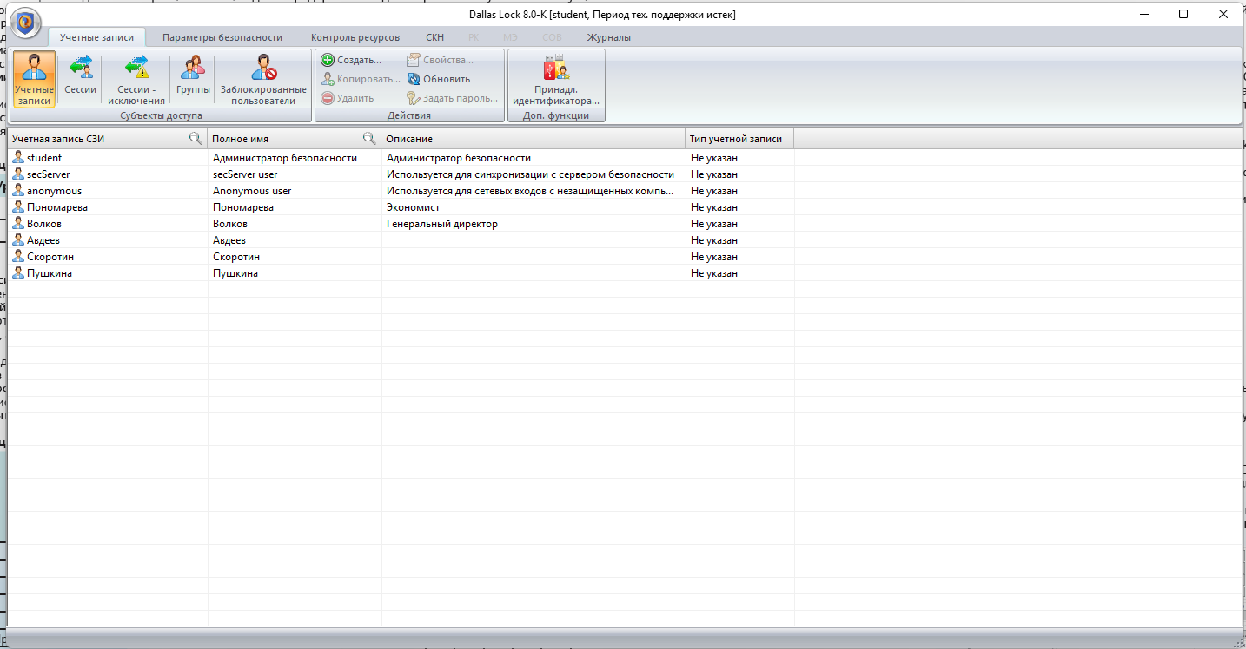
Рисунок 5 - Результат добавления и регистрации пользователей в СЗИ

3.2. Разграничение доступа к съемным носителям
Шаг 6. Настройка прав для USB-Flash накопителей.
Согласно методике на вкладке «Контроль ресурсов» был выбран тип ресурса «Устройства», затем раздел «Сменные накопители» и объект «USB-Flash диски». В дескрипторе безопасности на вкладке «Дискреционный доступ» для выбранных пользователей были заданы разрешения и запреты.
Результат. Сформирован список субъектов доступа и права работы с USB-Flash накопителями.
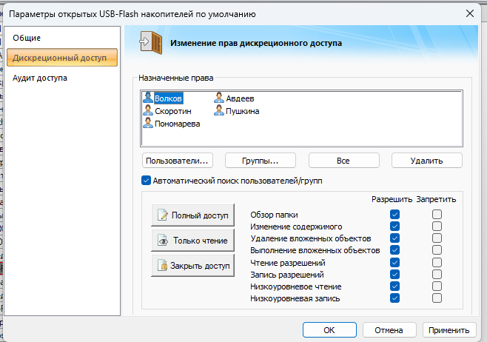
Рисунок 6 - Настройка дискреционных прав доступа к USB-Flash накопителям
Шаг 7. Применение настроек доступа к накопителям.
После назначения разрешений изменения были применены. На данном этапе проверяется, что параметры диска и съемного накопителя зарегистрированы в разделе контролируемых ресурсов. Это необходимо для того, чтобы права начали применяться при входе пользователя в систему.
Результат. Настройки доступа к накопителям сохранены и отображаются в перечне контролируемых ресурсов.
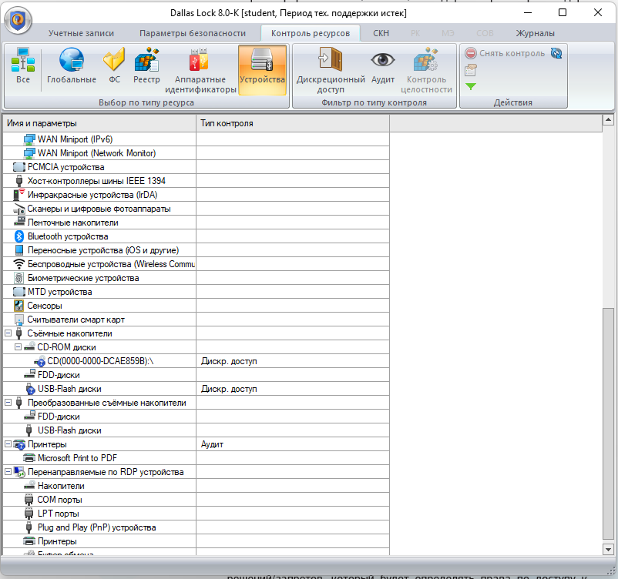
Рисунок 7 - Результат применения прав доступа к накопителю и диску
Шаг 8. Проверка разрешенного доступа пользователя Скоротин.
Для проверки работоспособности политики был выполнен вход под учетной записью Скоротин и открыт раздел «Этот компьютер». На экране отображается подключенный USB-Flash накопитель, что является признаком разрешенного доступа согласно назначенным правам.
Результат. Пользователь Скоротин видит съемный накопитель и может работать с ним в пределах предоставленных полномочий.
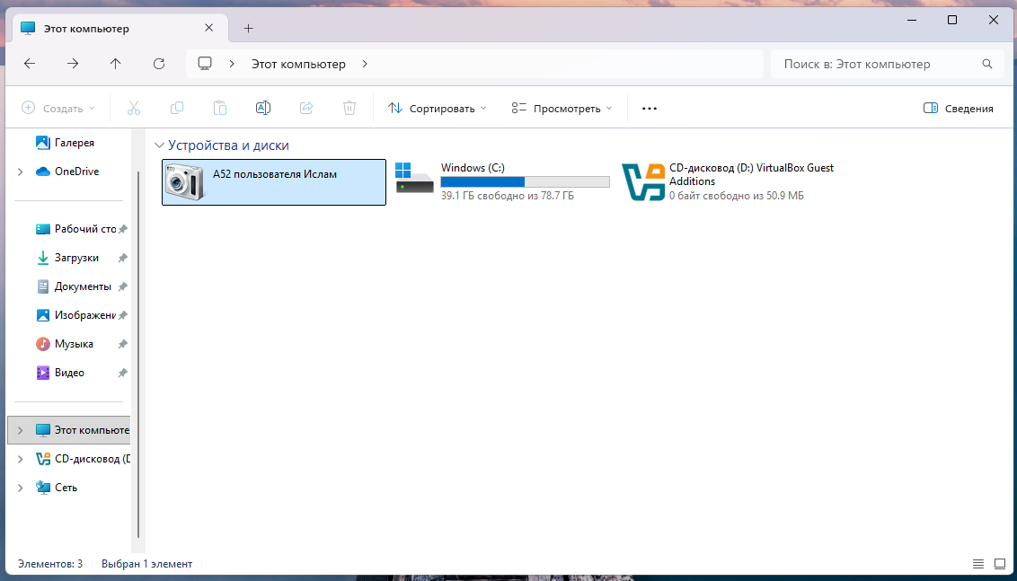
Рисунок 8 - Проверка доступа к USB-Flash от имени пользователя Скоротин
Шаг 9. Проверка запрета доступа пользователя Пушкина.
Затем была выполнена аналогичная проверка под учетной записью Пушкина. В окне «Этот компьютер» съемный USB-Flash накопитель отсутствует, поэтому пользователь не получает возможности обратиться к нему через проводник.
Результат. Ограничение доступа применено: пользователь Пушкина не видит USB-Flash накопитель.
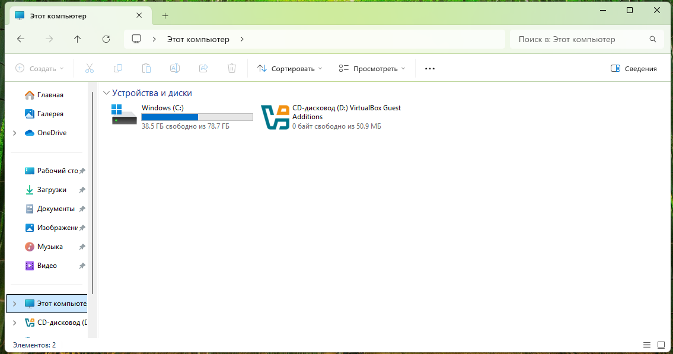
Рисунок 9 - Проверка ограничения доступа к USB-Flash от имени пользователя Пушкина

3.3. Разграничение доступа к каталогам и документам
Шаг 10. Настройка дескрипторов безопасности объектов файловой системы.
Для настройки прав на каталоги был открыт раздел «Контроль ресурсов» и выбран тип ресурса «ФС». Для каждого объекта учебной структуры через дескриптор безопасности задавались права дискреционного доступа согласно матрице доступа предприятия (см. Таблица 1). Настройка выполнялась для каталогов «Нормативно-правовая база», «Проекты», «Распорядительные документы», «ФЭУ» и вложенных разделов проекта MicRo.
Результат. В системе сформирован перечень объектов файловой системы с назначенными параметрами дискреционного доступа.
Таблица 1. Матрица доступа предприятия
Каталог | Авдеев | Волков | Скоротин | Уточкин | Пушкина | Пономарева
\Нормативно-правовая база | Ч | Ч | Ч | П | Ч | П
\Проекты\Проект MicRo\РКД\ДСП | П | П | П | П |  | П
\Проекты\Проект MicRo\РКД\Несекретно | П | П | П | П |  | П
\Проекты\Проект MicRo\Сопроводительная документация\ДСП |  | П | П | П |  | П
\Проекты\Проект MicRo\РКД\Секретно |  |  | П | П |  | П
\Проекты\Проект MicRo\Сопроводительная документация\Несекретно | П | П | П | П | П | П
\Проекты\Проект MicRo\Сопроводительная документация\Секретно |  |  | П | П |  | П
\Проекты\Проект MicRo\Черновики\Авдеев | П |  |  | П |  | П
\Проекты\Проект MicRo\Черновики\Волков |  | П |  | П |  | П
\Проекты\Проект MicRo\Черновики\Скоротин |  |  | П | П |  | П
\Распорядительные документы | Ч | Ч | Ч | П | Ч | П
\ФЭУ |  |  |  | П | П | П

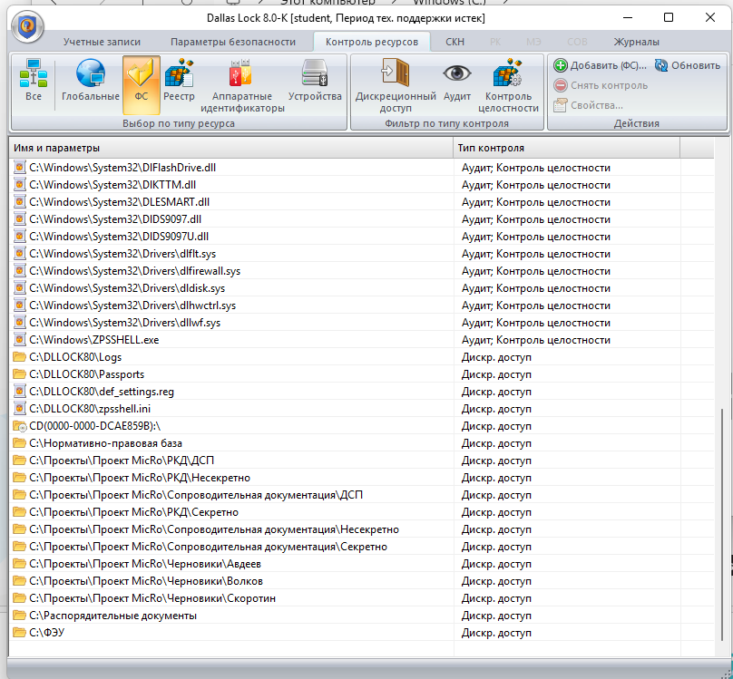
Рисунок 10 - Перечень объектов файловой системы с настроенным разграничением прав
Шаг 11. Проверка недоступного каталога для пользователя Скоротин.
Для проверки была выполнена попытка открыть каталог «ФЭУ» от имени пользователя Скоротин. Система вывела сообщение об отсутствии разрешений. Это соответствует принципу наименьших привилегий: пользователь не получает доступа к ресурсу, который не включен в его права.
Результат. Попытка доступа к запрещенному каталогу блокируется системой.
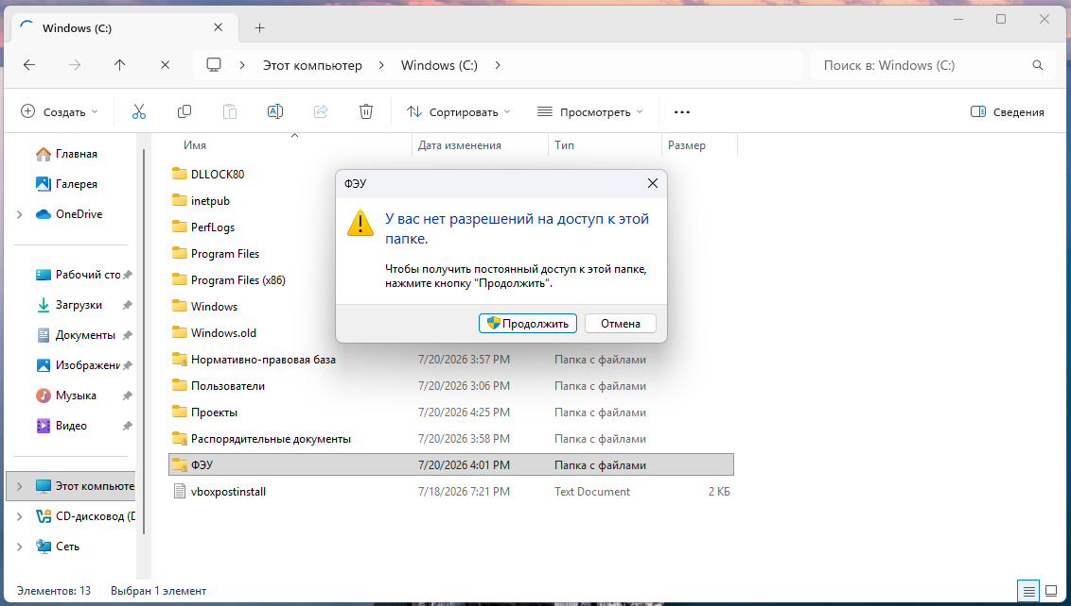
Рисунок 11 - Сообщение об отсутствии разрешений для пользователя Скоротин
Шаг 12. Проверка разрешенного каталога для пользователя Скоротин.
После проверки запрета был открыт каталог, входящий в разрешенную область доступа пользователя. В проводнике отображается путь к разделу «Секретно» проекта MicRo, и содержимое каталога доступно для просмотра. В методике такая проверка подтверждает правильность применения матрицы доступа.
Результат. Пользователь получает доступ к каталогу, на который ему назначены права.
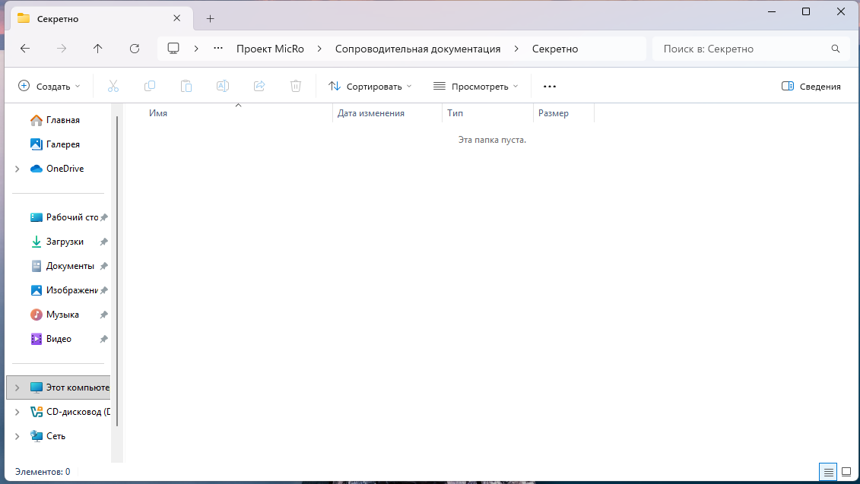
Рисунок 12 - Проверка доступности разрешенного каталога для пользователя Скоротин
Шаг 13. Проверка недоступности секретного раздела пользователю Пушкина.
Под учетной записью Пушкина была выполнена попытка открыть каталог «Секретно» в РКД проекта MicRo. Диалог проводника сообщает об отсутствии разрешений на доступ. Скриншот показывает, что защита действует не только на уровне отображения каталогов, но и при прямой попытке открытия объекта.
Результат. Доступ к секретному каталогу для пользователя Пушкина запрещен и подтвержден сообщением системы.
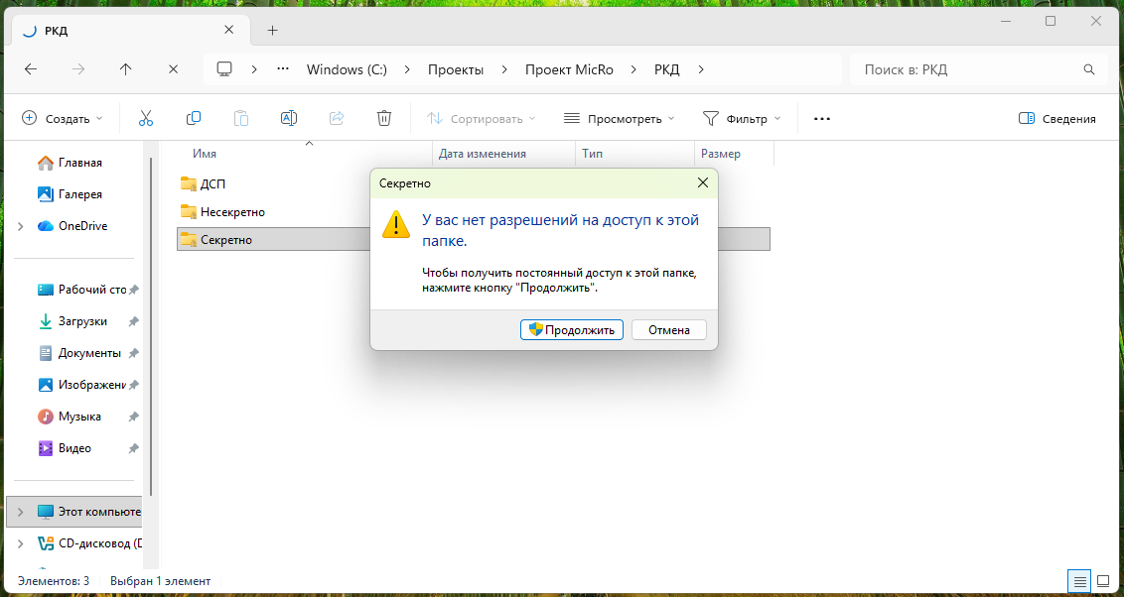
Рисунок 13 - Проверка запрета доступа пользователя Пушкина к каталогу «Секретно»
Шаг 14. Создание документа в разрешенном каталоге.
В учебной конфигурации от имени пользователя Пономарева был открыт каталог «Распорядительные документы» и создан текстовый файл «Приказ об увольнении». Действие демонстрирует, что право создания файлов выдано только субъекту, которому разрешено изменять соответствующий ресурс.
Результат. В разрешенном каталоге успешно создан новый текстовый документ.
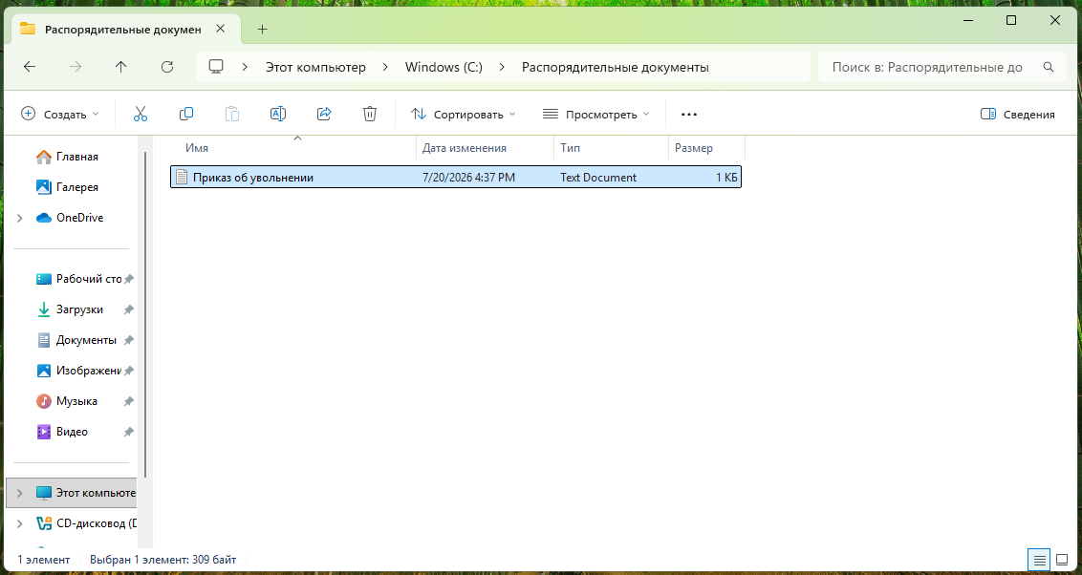
Рисунок 14 - Создание документа «Приказ об увольнении» от имени пользователя Пономарева
Шаг 15. Проверка права чтения документа пользователем Волков.
Далее пользователь Волков открыл созданный текстовый документ и получил возможность ознакомиться с его содержимым. Это соответствует режиму «только чтение»: пользователь может просматривать документ, но не должен иметь возможности сохранить измененную версию.
Результат. Пользователь Волков получил доступ к чтению содержимого документа.
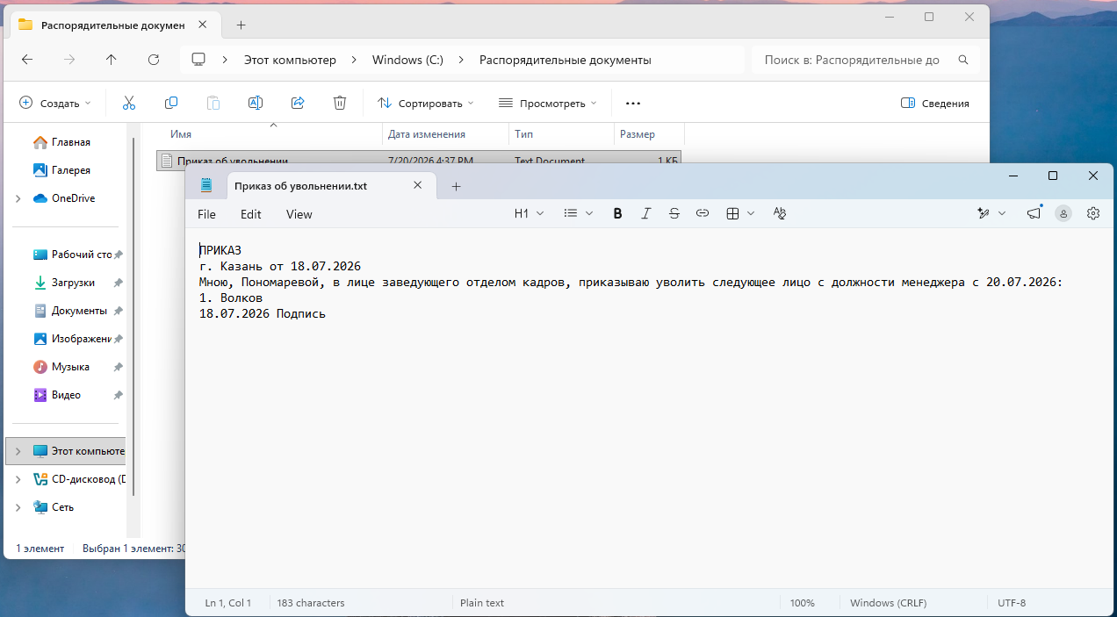
Рисунок 15 - Чтение документа «Приказ об увольнении» пользователем Волков
Шаг 16. Проверка запрета изменения документа пользователем Волков.
При попытке сохранить измененный текстовый документ система Notepad выводит сообщение об отсутствии разрешения на открытие/изменение файла. Следовательно, пользователь не может внести несанкционированные правки в распорядительный документ.
Результат. Попытка изменения документа заблокирована; право пользователя ограничено чтением.
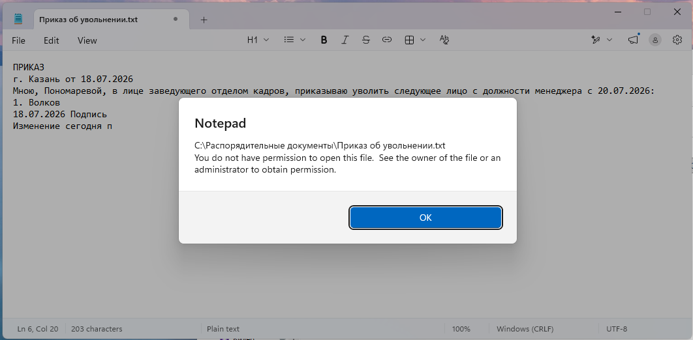
Рисунок 16 - Подтверждение запрета редактирования документа пользователем Волков

3.4. Настройка замкнутой программной среды
Шаг 17. Включение режима обучения.
Для подготовки замкнутой программной среды администратор в меню настройки режимов работы включил режим обучения. В этом режиме необходимо войти под учетной записью пользователя группы «Фин_управление» и запустить только приложения, которые должны остаться разрешенными: например, Калькулятор, Блокнот и WordPad.
Результат. Режим обучения включен; система готова зафиксировать разрешенный набор программ для ЗПС.
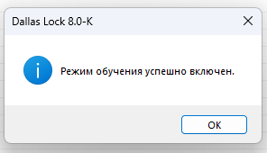
Рисунок 18 - Включение режима обучения для настройки замкнутой программной среды
Шаг 18. Проверка запуска разрешенных приложений.
После завершения обучения и отключения режима была выполнена проверка под учетной записью Пушкина, включенной в группу «Фин_управление». На рабочем столе одновременно запущены приложения, входящие в разрешенный набор. Этот результат подтверждает, что пользователь может работать только с программами, допущенными политикой ЗПС.
Результат. Разрешенные приложения запускаются пользователем из группы «Фин_управление»; настройка ЗПС работоспособна.
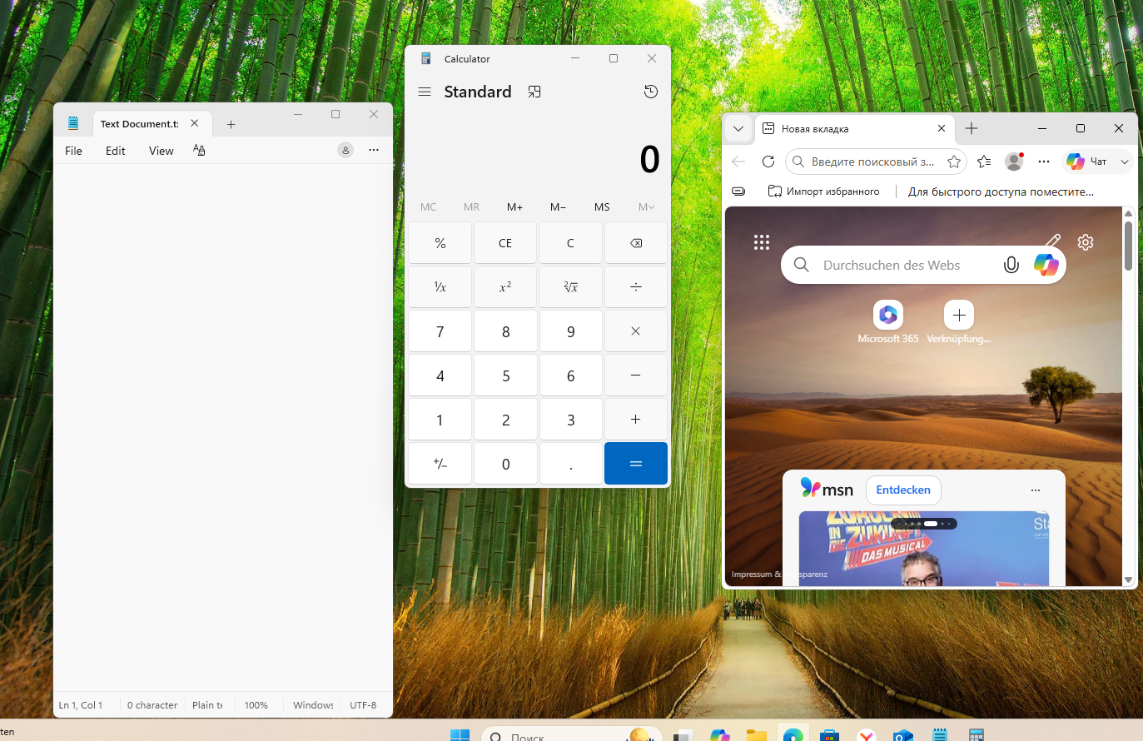
Рисунок 17 - Проверка запуска разрешенных программ пользователем Пушкина из группы «Фин_управление»
В соответствии с методикой выполнена проверка возможности запуска разрешённых прикладных программ в защищённой среде Dallas Lock. Последовательно запущены приложения OpenOffice, Paint и Microsoft Edge. Запуск программ выполнен успешно, что подтверждает корректность настроек разграничения доступа и работоспособность программной среды.
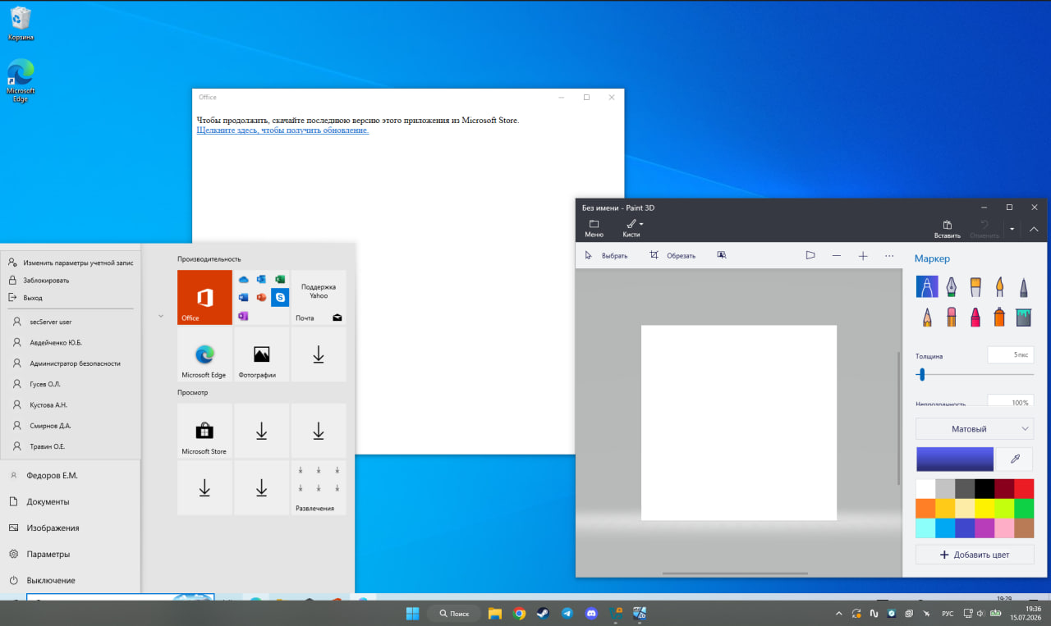
Рисунок 18 - Проверка запуска OpenOffice, Paint и Microsoft Edge

3.5. Контроль целостности и регистрация событий
В каталоге «Нормативно-правовая база» создан файл «БД.txt». Для данного файла назначен контроль целостности с применением алгоритма ГОСТ Р 34.11-94. После назначения контроля система сформировала исходное значение контрольной суммы, используемое для последующей проверки неизменности контролируемого объекта.
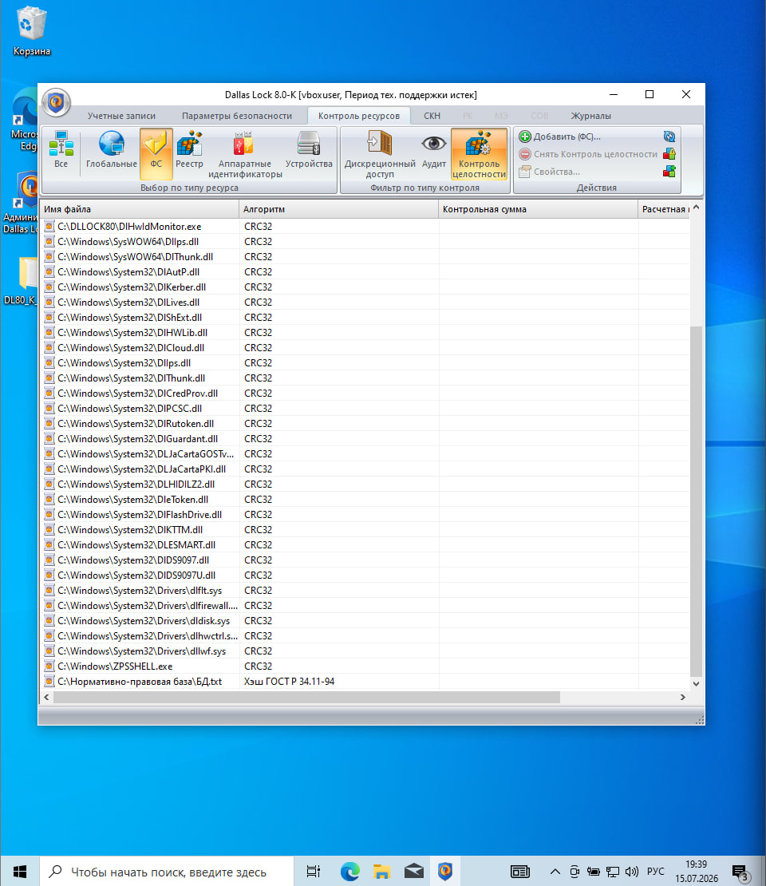
Рисунок 19 – Назначение контроля целостности для файла «БД.txt»
В файл «БД.txt» были внесены изменения, вследствие чего его контрольная сумма перестала соответствовать исходному значению. При попытке авторизации пользователя Скоротин система зафиксировала нарушение целостности контролируемых файлов и отобразила соответствующее уведомление. Данный результат подтверждает, что механизм контроля целостности функционирует корректно и выявляет несанкционированные изменения файла.

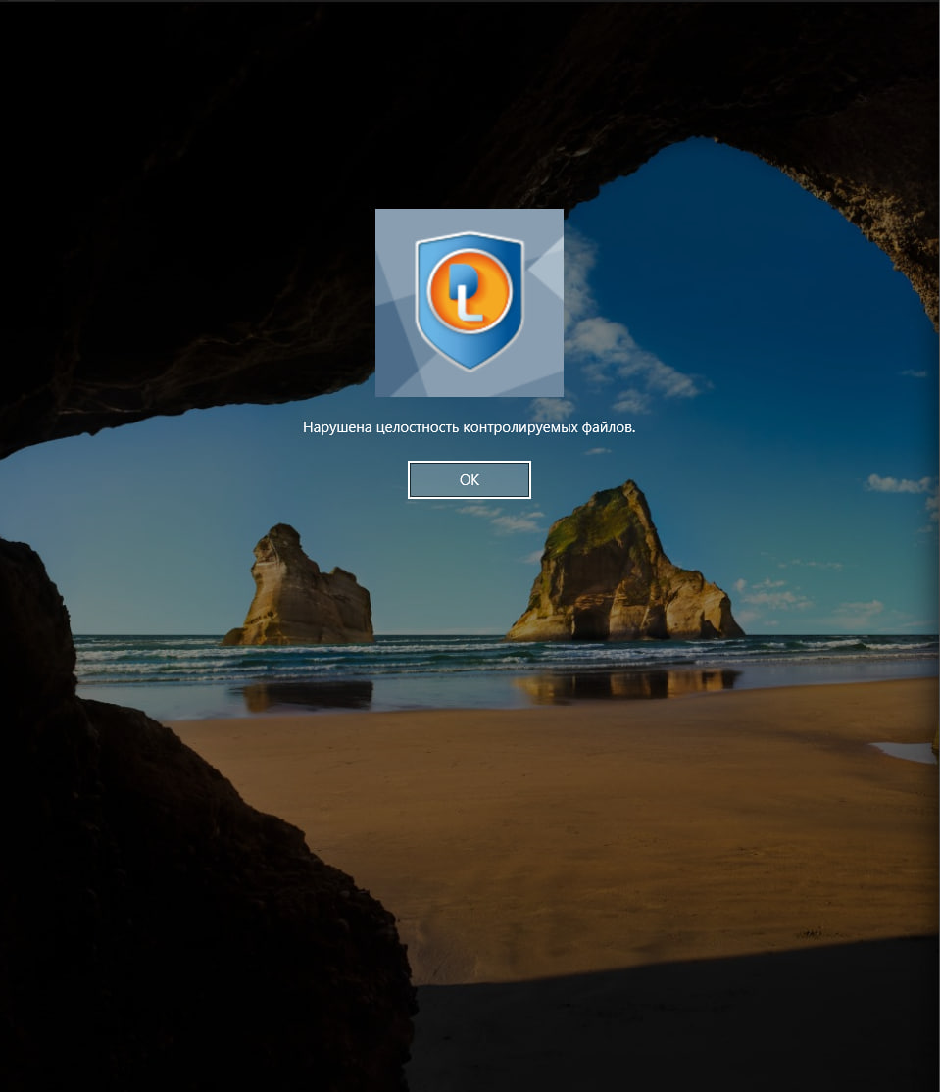
Рисунок 20 – Сообщение о нарушении целостности контролируемых файлов при попытке авторизации пользователя Скоротин
После изменения контролируемого файла выполнена проверка журналов событий Dallas Lock. В журнале зарегистрировано событие, содержащее сведения о факте изменения файла и нарушении его целостности. Записи журнала позволяют определить время события, учётную запись пользователя, контролируемый объект и результат выполнения операции.
Рисунок 21 – Регистрация изменения контролируемого файла в журнале событий Dallas Lock

4. ОТВЕТЫ НА КОНТРОЛЬНЫЕ ВОПРОСЫ
1. Какие возможности по разграничению доступа реализует СЗИ НСД Dallas Lock 8.0?
Система позволяет назначать пользователям и группам права к файлам, каталогам, устройствам и другим ресурсам. Настраиваются разрешения на просмотр, чтение, создание, изменение, удаление и запуск; также могут применяться ограничения по времени и ЗПС.
2. Охарактеризуйте подсистему централизованного управления.
Она предназначена для управления параметрами защиты нескольких рабочих мест из единой точки: распространения политик, управления учетными записями и контролируемыми ресурсами, а также сбора сведений о событиях безопасности.
3. Какие категории событий отражаются в журнале регистрации событий?
Журналы содержат сведения о входах и аутентификации, обращениях к ресурсам, изменениях политик безопасности, результатах аудита и нарушениях целостности.
4. Что такое дескриптор объекта?
Это набор параметров безопасности конкретного ресурса, включающий права дискреционного доступа, параметры аудита и при необходимости параметры контроля целостности.
5. Что такое дескриптор по пути?
Это дескриптор безопасности ресурса, выбираемого по пути в файловой системе; он используется для настройки прав конкретного файла или каталога.
6. Опишите способы настройки ЗПС.
ЗПС настраивается явным назначением прав запуска либо с использованием режима обучения. Во втором случае администратор фиксирует запуск только разрешенных приложений, а затем выключает режим обучения.
7. Какие средства должны работать в комплексе защиты информации?
В комплексе обычно используются СЗИ от НСД, антивирусные средства, межсетевые экраны, средства обнаружения вторжений, криптографическая защита, резервное копирование, контроль съемных носителей и организационные меры защиты.

5. ЗАКЛЮЧЕНИЕ
В ходе лабораторной работы были изучены основные механизмы СЗИ НСД Dallas Lock 8.0. В учебной системе были созданы и настроены учетные записи, назначены пароли, заданы права доступа к USB-Flash накопителям и объектам файловой системы.
Проверки под разными учетными записями подтвердили действие дискреционной модели: разрешенные ресурсы открываются, а обращение к запрещенным каталогам, документам и съемным накопителям блокируется. Также была настроена замкнутая программная среда для группы «Фин_управление», ограничивающая набор доступных приложений.
Таким образом, Dallas Lock 8.0 предоставляет средства для идентификации и аутентификации пользователей, управления доступом к ресурсам, контроля запуска программ, обеспечения целостности и регистрации событий информационной безопасности.

